FÍNSKO

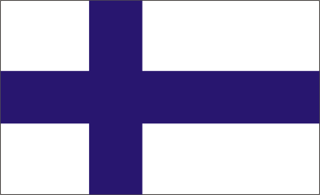
Poloha: - leží v Severnej Európe
- susedí so Švédskom, Nórskom a Ruskom
- obmývajú ho vody Botnického zálivu a Fínskeho zálivu
Povrch: - je prevažne nížinatý
- nachádza sa tu viac ako 60 000 jazier
- v južnej časti sa rozprestierajú veľké plochy močiarov
- najvyšší vrch je Haltiatunturi 1 324 m n.m., nachádza sa v Škandinávskych vrchoch
- je tu veľmi veľa lesov ( najviac v Európe)
Štátne zriadenie: republika
Hlavné mesto: Helsinky
Iné mestá: Turku, Espoo, Tampere
Zaujímavosti: - je to krajina tisícich jazier
- z tejto krajiny pochádzajú mnohé elektronické značky (Erikson)
- odtiaľ pochádza sauna
- po Kanade je to druhý najväčší vývozca papiera
- na severe krajiny, v Laponsku je počas zimy polárna noc, slnko tu nevyjde 6 mesiacov
- krajina zimných športov (hokej)
- slovo Suomi – fínsky samopaľ

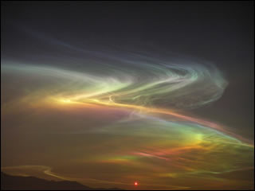
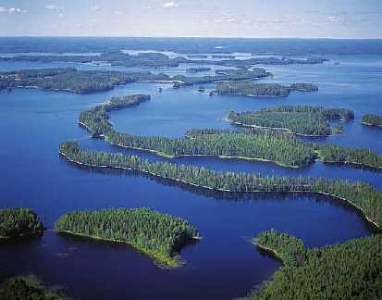
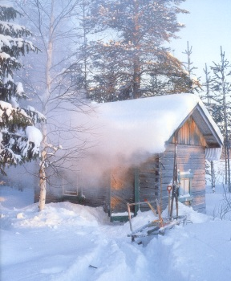
Fínsko – krajina tisícich jazier
Polárna žiara – objavuje sa počas polárnej noci
Označuje sa za najkrajší atmosferický úkaz
Fínska sauna

